220901509

In [1]:

**import** numpy **as** np

**import** matplotlib.pyplot **as** plt

**def** sigmoid(x):

**return** 1**/**(1**+**np.exp(**-**x))

**def** tanh(x):

**return** np.tanh(x)

random_values**=**np.random.randn(10)

sigmoid_values**=** sigmoid(random_values) tanh_values**=** tanh(random_values)

indices**=**np.arange(len(random_values)) plt.figure(figsize**=**(14,6))

plt.subplot(1, 2, 1)

plt.scatter(indices, sigmoid_values, color**=**'blue', label**=**'Signoid Values') plt.plot(indices, sigmoid_values, color**=**'lightblue', linestyle**=**'--')

plt.title('Sigmoid Function') plt.xlabel('Index')

plt.ylabel('sigmoid value') plt.grid(**True**)

plt.legend()

plt.subplot(1, 2, 2)

plt.scatter(indices, tanh_values, color**=**'red', label**=**'Tanh Values') plt.plot(indices, tanh_values, color**=**"pink", linestyle**=**'--')

plt.title('Tanh Function') plt.xlabel('Index')

plt.ylabel('Tanh Value') plt.grid(**True**)

plt.legend()

plt.tight_layout() plt.show()

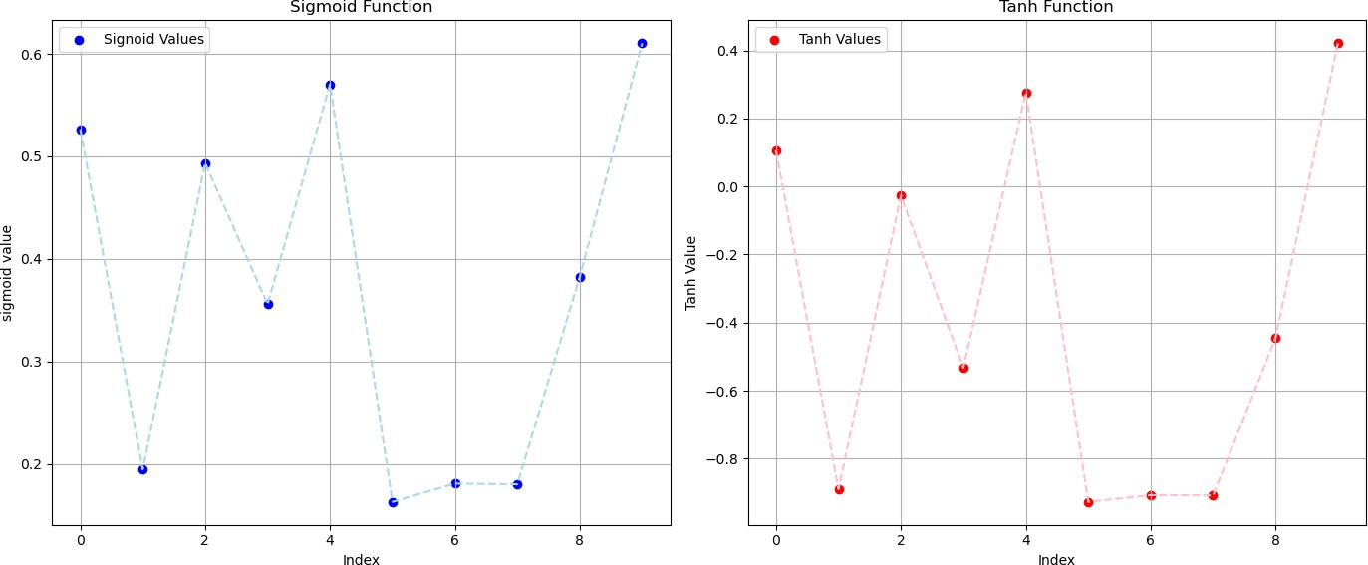

In [ ]:

1/1